# Html- kopiramo

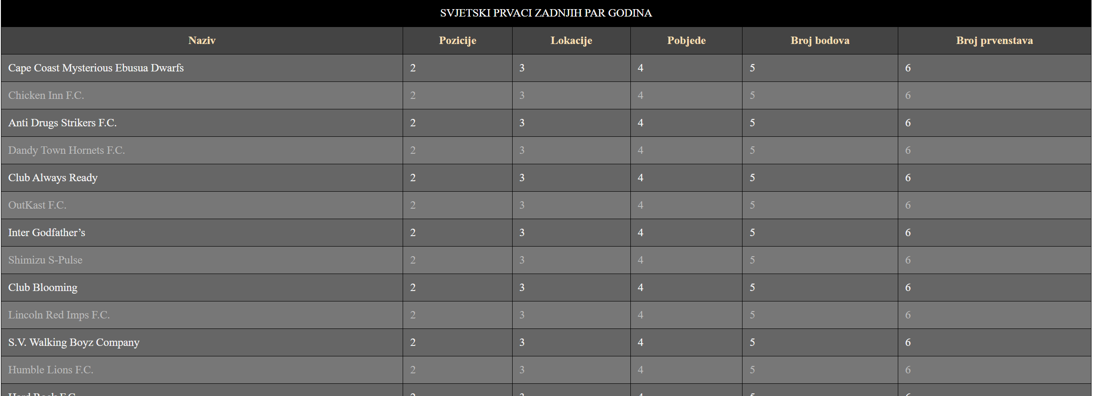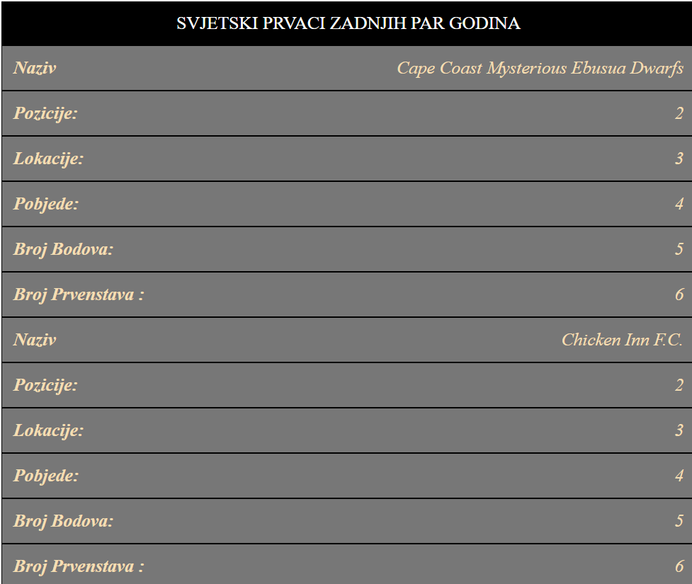

<body>

    <div class="table-container">

        <table>

            <caption>Svjetski prvaci zadnjih par godina</caption>

            <tr>

                <th>Naziv</th>

                <th>Pozicije</th>

                <th>Lokacije</th>

                <th>Pobjede</th>

                <th>Broj bodova</th>

                <th>Broj prvenstava</th>

            </tr>

            <tr>

                <td>Cape Coast Mysterious Ebusua Dwarfs</td>

                <td>2</td>

                <td>3</td>

                <td>4</td>

                <td>5</td>

                <td>6</td>

            </tr>

            <tr>

                <td>Chicken Inn F.C.</td>

                <td>2</td>

                <td>3</td>

                <td>4</td>

                <td>5</td>

                <td>6</td>

            </tr>

            <tr>

                <td>Anti Drugs Strikers F.C.</td>

                <td>2</td>

                <td>3</td>

                <td>4</td>

                <td>5</td>

                <td>6</td>

            </tr>

            <tr>

                <td>Dandy Town Hornets F.C.</td>

                <td>2</td>

                <td>3</td>

                <td>4</td>

                <td>5</td>

                <td>6</td>

            </tr>

            <tr>

                <td>Club Always Ready</td>

                <td>2</td>

                <td>3</td>

                <td>4</td>

                <td>5</td>

                <td>6</td>

            </tr>

            <tr>

                <td>OutKast F.C.</td>

                <td>2</td>

                <td>3</td>

                <td>4</td>

                <td>5</td>

                <td>6</td>

            </tr>

            <tr>

                <td>Inter Godfather’s</td>

                <td>2</td>

                <td>3</td>

                <td>4</td>

                <td>5</td>

                <td>6</td>

            </tr>

            <tr>

                <td>Shimizu S-Pulse</td>

                <td>2</td>

                <td>3</td>

                <td>4</td>

                <td>5</td>

                <td>6</td>

            </tr>

            <tr>

                <td>Club Blooming</td>

                <td>2</td>

                <td>3</td>

                <td>4</td>

                <td>5</td>

                <td>6</td>

            </tr>

            <tr>

                <td> Lincoln Red Imps F.C.</td>

                <td>2</td>

                <td>3</td>

                <td>4</td>

                <td>5</td>

                <td>6</td>

            </tr>

            <tr>

                <td>S.V. Walking Boyz Company</td>

                <td>2</td>

                <td>3</td>

                <td>4</td>

                <td>5</td>

                <td>6</td>

            </tr>

            <tr>

                <td> Humble Lions F.C.</td>

                <td>2</td>

                <td>3</td>

                <td>4</td>

                <td>5</td>

                <td>6</td>

            </tr>

            <tr>

                <td>Hard Rock F.C.</td>

                <td>2</td>

                <td>3</td>

                <td>4</td>

                <td>5</td>

                <td>6</td>

            </tr>

            <tr>

                <td>Sugar Boys F.C.</td>

                <td>2</td>

                <td>3</td>

                <td>4</td>

                <td>5</td>

                <td>6</td>

            </tr>

            <tr>

                <td>Miscellaneous S.C.</td>

                <td>2</td>

                <td>3</td>

                <td>4</td>

                <td>5</td>

                <td>6</td>

            </tr>

            <tr>

                <td>Club The Strongest</td>

                <td>2</td>

                <td>3</td>

                <td>4</td>

                <td>5</td>

                <td>6</td>

            </tr>

        </table>

    </div>

</body>

</html>

## Css

<style>

        table {

            border-collapse: collapse;

            width: 100%;

        }

        th,

        td {

            border: 1px solid black;

        }

        caption {

            text-transform: uppercase;

            background-color: black;

            color: white;

            padding: 10px;

        }

        th {

            background-color: #444;

            color: wheat;

        }

/* nth-child hvata bilo koji tag od roditelja označenog dok će nth-of-type isključivo isti tip */

        tr:nth-of-type(2n) {

            background-color: #666;

            color: whitesmoke;

        }

        tr:nth-of-type(2n+1) {

            background-color: #777;

            color: #bbb;

        }

        .table-container {

            max-width: 100%;

            overflow: auto;

        }

       @media (max-width:650px) {

            th {

                display: none;

            }

            td {

                display: block;

                text-align: right;

                position: relative;

                padding: 10px;

                background-color: #777;

                color: wheat;

                font-style: italic;

            }

    td::before {

                font-weight: 700;

                text-transform: capitalize;

                font-weight: bold;

                text-align: left;

                position: absolute;

                left: 10px;

                top: 10px;

            }

            td:nth-of-type(1)::before {

                content: "naziv: ";

            }

            td:nth-of-type(2)::before {

                content: "pozicije: ";

            }

            td:nth-of-type(3)::before {

                content: "lokacije: ";

            }

            td:nth-of-type(4)::before {

                content: "pobjede: ";

            }

            td:nth-of-type(5)::before {

                content: "broj bodova: ";

            }

            td:nth-of-type(6)::before {

                content: "broj prvenstava : ";

            }

        }

    </style>

## 2zadatak 2.html- kopirati html- obratiti pažnju na data-atribute (mogli smo staviti bilo koje ime za atribut- služi za content before taga

<body>

    <div class="table-container">

        <h1 class="heading">Raspored</h1>

        <table class="table">

            <thead>

                <tr>

                    <th>Početak</th>

                    <th>Kraj</th>

                    <th>Tip treninga</th>

                    <th>Status</th>

                    <th>Upis</th>

                </tr>

            </thead>

            <tbody>

                <tr>

                    <td data-label1="početak">1.1.2045</td>

                    <td data-label="kraj">1.12.2045</td>

                    <td data-label="tip">anaerobni</td>

                    <td data-label="status">aktivan</td>

                    <td data-label="upis"><a href="" class="btn">aktiviraj</a></td>

                </tr>

                <tr>

                    <td data-label="početak">1.1.2045</td>

                    <td data-label="kraj">1.12.2045</td>

                    <td data-label="tip">anaerobni</td>

                    <td data-label="status">aktivan</td>

                    <td data-label="upis"><a href="" class="btn">aktiviraj</a></td>

                </tr>

                <tr>

                    <td data-label="početak">1.1.2045</td>

                    <td data-label="kraj">1.12.2045</td>

                    <td data-label="tip">anaerobni</td>

                    <td data-label="status">aktivan</td>

                    <td data-label="upis"><a href="" class="btn">aktiviraj</a></td>

                </tr>

                <tr>

                    <td data-label="početak">1.1.2045</td>

                    <td data-label="kraj">1.12.2045</td>

                    <td data-label="tip">anaerobni</td>

                    <td data-label="status">aktivan</td>

                    <td data-label="upis"><a href="" class="btn">aktiviraj</a></td>

                </tr>

            </tbody>

        </table>

    </div>

</body>

## css

<style>

        * {

            margin: 0;

            padding: 0;

            box-sizing: border-box;

        }

        body {

            background-color: #32312f;

            font-family: sans-serif;

        }

        .table-container {

            padding: 0 10%;

            margin: 40px auto 0;

        }

        .heading {

            font-size: 40px;

            text-align: center;

            color: #f1f1f1;

            margin-bottom: 40px;

        }

        .table {

            width: 100%;

            border-collapse: collapse;

        }

        .table thead {

            background-color: #ee2828;

        }

        .table thead tr th {

            font-size: 14pt;

            font-weight: medium;

            letter-spacing: 0.35px;

            color: #fff;

            opacity: 1;

            padding: 12px;

            vertical-align: top;

            border: 1px solid #bd1b41;

        }

        .table tbody tr td {

            font-size: 14pt;

            font-weight: normal;

            letter-spacing: 0.35px;

            color: #f1f1f1;

            padding: 8px;

            text-align: center;

            background-color: #3c3f44;

            border: 1px solid #bd1b41;

        }

        .btn {

            width: 130px;

            text-decoration: none;

            line-height: 35px;

            background-color: #ff1046;

            display: inline-block;

            color: #fff;

            text-align: center;

            vertical-align: biddle;

            border: 1px solid transparent;

            font-size: 14px;

            opacity: 1;

        }

        @media(max-width:768px) {

            .table-container {

                padding: 1%;

            }

            .table thead {

                display: none;

            }

            .table,

            .table tbody,

            .table tr,

            table td {

                display: block;

                width: 100%;

            }

            .table tr {

                margin-bottom: 15px;

            }

            .table tbody tr td {

                text-align: right;

                padding-left: 50%;

                position: relative;

            }

            .table td:before {

                content: attr(data-label);

                position: absolute;

                left: 0;

                width: 50%;

                padding-left: 15px;

                font-weight: 600;

                font-size: 14px;

                text-align: left;

            }

        }

    </style>

# 3. bez display:grid kolokvijalno

## Html

<body>

    <table>

        <caption>Ocjene</caption>

        <tr>

            <th>r.b.</th>

            <th>Ime</th>

            <th>Prezime</th>

            <th>bodovi</th>

            <th>ocjena</th>

        </tr>

        <tr>

            <th data-label="r.b">1.</th>

            <td data-label="ime">Ante</td>

            <td data-label="prezime">Starčević</td>

            <td data-label="bodovi">1000</td>

            <td data-label="ocjena">5+</td>

        </tr>

        <tr>

            <th data-label="r.b">2.</th>

            <td data-label="ime">Marko</td>

            <td data-label="prezime">Marulić</td>

            <td data-label="bodovi">500</td>

            <td data-label="ocjena">5</td>

        </tr>

        <tr>

            <th data-label="r.b">3.</th>

            <td data-label="ime">Stjepan</td>

            <td data-label="prezime">Radić</td>

            <td data-label="bodovi">200</td>

            <td data-label="ocjena">4</td>

        </tr>

        <tr>

            <th data-label="r.b">4.</th>

            <td data-label="ime">Ivan</td>

            <td data-label="prezime">Mažuranić</td>

            <td data-label="bodovi">100</td>

            <td data-label="ocjena">3</td>

        </tr>

        <tr>

            <th data-label="r.b">5.</th>

            <td data-label="ime">Ivan</td>

            <td data-label="prezime">Gundulić</td>

            <td data-label="bodovi">50</td>

            <td data-label="ocjena">2</td>

        </tr>

        <tr>

            <th data-label="r.b">6.</th>

            <td data-label="ime">Josip</td>

            <td data-label="prezime">Jelačić</td>

            <td data-label="bodovi">20</td>

            <td data-label="ocjena">1</td>

        </tr>

        <tr>

            <th data-label="r.b">7.</th>

            <td data-label="ime">Juraj</td>

            <td data-label="prezime">Dobrila</td>

            <td data-label="bodovi">10</td>

            <td data-label="ocjena">1</td>

        </tr>

        <tr>

            <th data-label="r.b">8.</th>

            <td data-label="ime">Fran Krsto</td>

            <td data-label="prezime">Frankopan</td>

            <td data-label="bodovi">10</td>

            <td data-label="ocjena">1</td>

        </tr>

    </table>

</body>

## Style

* {

padding: 0;

margin: 0;

box-sizing: border-box;

}

table {

border-collapse: collapse;

width: 100%;

}

th,

td {

border: 1px solid rgb(61, 17, 17);

text-align: center;

font-size: 12pt;

padding: 2px;

}

tr:nth-child(odd) {

background-color: beige;

}

tr:nth-child(even) {

background-color: bisque;

}

tr:hover {

transform: scale(1.1);

box-shadow: 0px 2px 4px 2px black;

background-color: brown;

color: beige;

}

caption {

caption-side: top;

text-align: center;

font-size: 1.5em;

margin-bottom: 10px;

color: white;

background-color: gray;

padding: 10px;

}

## @media

@media (max-width:600px) {

caption {

font-size: 1.2em;

margin-bottom: 0px;

color: white;

background-color: salmon;

padding: 10px;

}

tr:hover {

transform: none;

box-shadow: none;

background-color: initial;

color: initial;

}

tr:nth-child(1) {

display: none;

}

tr {

width: 100%;

background-color: antiquewhite;

border-bottom: 20px solid salmon;

}

td,

th {

position: relative;

padding: 5px;

display: inline-block;

}

th:nth-child(1) {

width: 10%;

}

td:nth-child(2) {

width: 45%;

}

td:nth-child(3) {

width: 45%;

}

td:nth-child(4) {

width: 50%;

}

td:nth-child(5) {

width: 50%;

}

th::before,

td::before {

content: attr(data-label);

position: absolute;

font-size: 8pt;

left: 2px;

top: 2px;

}

}

## @media

@media (max-width:420px) {

table {

width: 100%;

}

tr {

border-bottom: none;

width: 100%;

}

th {

background-color: saddlebrown;

color: white;

text-align: right;

}

td {

text-align: right;

width: 100%;

}

th:nth-child(1) {

width: 100%;

}

td:nth-child(2) {

width: 100%;

}

td:nth-child(3) {

width: 100%;

}

td:nth-child(4) {

width: 100%;

}

td:nth-child(5) {

width: 100%;

}

}

th::before,

td::before {

content: attr(data-label);

position: absolute;

font-size: 12pt;

left: 2px;

top: 2px;

}

# Grid-

https://www.youtube.com/watch?v=68O6eOGAGqA&t=9s&ab_channel=AngelaDesign

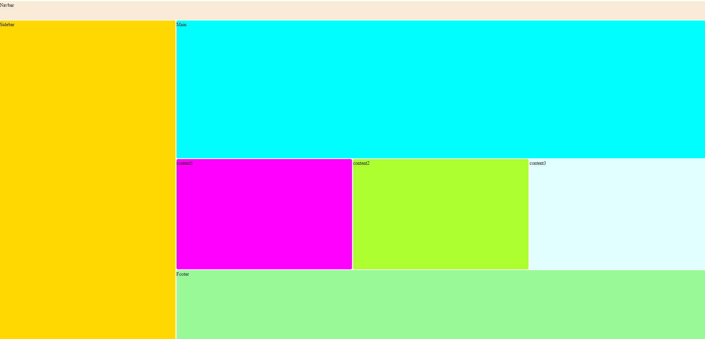

## Html kopirati

<div class="container">

        <nav>Navbar</nav>

        <main>Main</main>

        <div id="sidebar">Sidebar</div>

        <div id="content1">content1</div>

        <div id="content2">content2</div>

        <div id="content3">content3</div>

        <footer>Footer</footer>

    </div>

## Css

:root {

            --main-radius: 5px;

            --main-padding: 5px;

        }

        .container {

            display: grid;

            height: 100vh;

            grid-template-columns: 1fr 1fr 1fr 1fr;

            grid-template-rows: 0.2fr 1.5fr 1.2fr 0.8fr;

            grid-template-areas:

                "nav nav nav nav"

                "sidebar main main main"

                "sidebar content1 content2 content3"

                "sidebar footer footer footer";

            grid-gap: 0.2rem;

        }

        nav {

            background: antiquewhite;

            /* dodjeljujemo naziv*/

            grid-area: nav;

            border-radius: var(--main-radius);

            padding-top: var(--main-padding);

        }

        main {

            background-color: aqua;

            grid-area: main;

            border-radius: var(--main-radius);

            padding-top: var(--main-padding);

        }

        #sidebar {

            background-color: gold;

            grid-area: sidebar;

            border-radius: var(--main-radius);

            padding-top: var(--main-padding);

        }

        #content1 {

            background-color: fuchsia;

            grid-area: content1;

            border-radius: var(--main-radius);

            padding-top: var(--main-padding);

        }

        #content2 {

            background-color: greenyellow;

            grid-area: content2;

            border-radius: var(--main-radius);

            padding-top: var(--main-padding);

        }

        #content3 {

            background-color: lightcyan;

            grid-area: content3;

            border-radius: var(--main-radius);

            padding-top: var(--main-padding);

        }

        footer {

            background-color: palegreen;

            grid-area: footer;

            border-radius: var(--main-radius);

            padding-top: var(--main-padding);

        }

## Css media

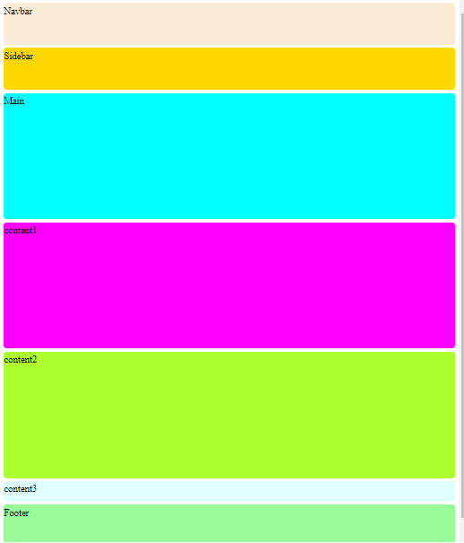

        @media (max-width:600px) {

            .container {

                grid-template-columns: 1fr;

                grid-template-rows: 0.4fr 0.4fr 1.2fr 1.2fr 1.2fr;

                grid-template-areas:

                    "nav"

                    "sidebar"

                    "main"

                    "content1"

                    "content2"

                    "content3"

                    "footer";

            }

        }

# Tablica-grid

## Html-kopirati

<body>

    <table>

        <tr>

            <th>r.b.</th>

            <th>Ime</th>

            <th>Prezime</th>

            <th>bodovi</th>

            <th>ocjena</th>

        </tr>

        <tr>

            <th>1.</th>

            <td>Ante</td>

            <td>Starčević</td>

            <td>1000</td>

            <td>5+</td>

        </tr>

        <tr>

            <th>2.</th>

            <td>Marko</td>

            <td>Marulić</td>

            <td>500</td>

            <td>5</td>

        </tr>

        <tr>

            <th>3.</th>

            <td>Stjepan</td>

            <td>Radić</td>

            <td>200</td>

            <td>4</td>

        </tr>

        <tr>

            <th>4.</th>

            <td>Ivan</td>

            <td>Mažuranić</td>

            <td>100</td>

            <td>3</td>

        </tr>

        <tr>

            <th>5.</th>

            <td>Ivan</td>

            <td>Gundulić</td>

            <td>50</td>

            <td>2</td>

        </tr>

        <tr>

            <th>6.</th>

            <td>Josip</td>

            <td>Jelačić</td>

            <td>20</td>

            <td>1</td>

        </tr>

        <tr>

            <th>7.</th>

            <td>Juraj</td>

            <td>Dobrila</td>

            <td>10</td>

            <td>1</td>

        </tr>

        <tr>

            <th>8.</th>

            <td>Fran Krsto</td>

            <td>Frankopan</td>

            <td>10</td>

            <td>1</td>

        </tr>

    </table>

</body>

## Css

    table {

            background-color: black;

            font-size: 26px;

            padding: 5px;

            width: 100%;

        }

        td,

        th {

            padding: 5px 30px;

            line-height: 2em;

        }

        tr {

            background-color: rgba(192, 192, 255);

        }

        tr:nth-child(1) {

            background-color: black;

            color: white;

        }

        tr:nth-child(even) {

            background-color: rgba(192, 255, 192);

        }

        td:nth-child(4) {

            text-align: right;

        }

        td:nth-child(2),

        td:nth-child(3) {

            width: 30%;

        }

        @media (max-width:720px) {

            tr:nth-child(1) {

                display: none;

            }

      td,th,

            td:nth-child(4),

            td:nth-child(2),

            td:nth-child(3) {

                display: block;

                text-align: left;

                border: 1px solid black;

                padding-top: 0;

                padding-bottom: 0;

                position: relative;

                width: auto;

            }

            th::before {

                content: 'r.b.';

            }

            td:nth-child(2)::before {

                content: 'ime';

            }

            td:nth-child(3)::before {

                content: 'Prezime';

            }

            td:nth-child(4)::before {

                content: 'bodovi';

            }

            td:nth-child(5)::before {

                content: 'ocjena';

            }

            th::before,

            td:nth-child(2)::before,

            td:nth-child(3)::before,

            td:nth-child(4)::before,

            td:nth-child(5)::before {

                display: inline-block;

                line-height: 1.5em;

                font-size: 30%;

                font-weight: normal;

                position: absolute;

                left: 2px;

                text-transform: uppercase;

                color: gray;

                letter-spacing: 4px;

            }

            th {

                /* naziv za grid */

                grid-area: rb;

            }

            td:nth-child(2) {

                grid-area: ime;

            }

            td:nth-child(3) {

                grid-area: prezime;

            }

            td:nth-child(4) {

                grid-area: bodovi;

            }

            td:nth-child(5) {

                grid-area: ocjena;

            }

            tr {

                display: grid;

                grid-template-areas:

                    'rb rb ime'

                    'bodovi ocjena prezime';

            }

        }

        @media (max-width:420px) {

            tr {

                grid-template-areas:

                    'rb bodovi ocjena'

                    'ime ime ime'

                    'prezime prezime prezime';

                grid-template-columns: 30% 40% 30%;

                height: 6em;

                border: 2px solid black;

            }

        }

        @media only screen and (max-width: 320px) {

            tr {

                display: grid;

                grid-template-areas:

                    'rb'

                    'ime'

                    'prezime'

                    'bodovi'

                    'ocjena';

                grid-template-columns: 100%;

                height: 10.2em;

                border: 2px solid black;

            }

        }

# Galerija- -grid

## Html -kopirati

<body>

    <div class="grid-wrapper">

        <div>

            <img src="slije/dobra.jpg" alt="">

        </div>

        <div class="tall">

            <img src="slije/drava.jpg" alt="">

        </div>

        <div class="wide">

            <img src="slije/gacka.jpg" alt="">

        </div>

        <div>

            <img src="slije/korana.jpg" alt="">

        </div>

        <div class="tall">

            <img src="slije/krka.jpg" alt="">

        </div>

        <div>

            <img src="slije/korana.jpg" alt="">

        </div>

        <div class="big">

            <img src="slije/mreznica.jpg" alt="">

        </div>

        <div>

            <img src="slije/mura.jpg" alt="">

        </div>

        <div>

            <img src="slije/neretva.jpg" alt="">

        </div>

        <div>

            <img src="slije/sava.jpg" alt="">

        </div>

        <div class="wide">

            <img src="slije/zrmanja.jpg" alt="">

        </div>

    </div>

</body>

## Css

        * {

            padding: 0;

            margin: 0;

            box-sizing: border-box;

        }

        html,

        body {

            background-color: #fff;

            padding: 10px;

        }

        .grid-wrapper>div>img {

            width: 100%;

            height: 100%;

            /* cut-a dio slike kako bi bolje izgledala */

            object-fit: cover;

            border-radius: 5px;

        }

        .grid-wrapper {

            display: grid;

            grid-gap: 10px;

            /* auto-fit da stane maksimalan broj stupaca */

            grid-template-columns: repeat(auto-fit, minmax(250px, 1fr));

            /* podešavamo visinu retka*/

            grid-auto-rows: 200px;

            /* kod smanjenja ekrana da ispuni praznine sa slikama

            isprobati na manjem screenu-nakon što dodamo .wide .tall i .big */

            grid-auto-flow: dense;

        }

        .grid-wrapper .wide {

            grid-column: span 2;

        }

        .grid-wrapper .tall {

            grid-row: span 2;

        }

        .grid-wrapper .big {

            grid-column: span 2;

            grid-row: span 2;

        }

        @media (max-width:400px) {

            .grid-wrapper .wide {

                grid-column: span 1;

            }

            .grid-wrapper .tall {

                grid-row: span 1;

            }

            .grid-wrapper .big {

                grid-column: span 1;

                grid-row: span 1;

            }